DropBoxのアカウントを持っていなくても提出可能です。
その際には提出完了のメールをうけとるためのメールアドレスの入力を要求されます

DropBoxにログインしていないブラウザーを使用する場合にも提出完了のメールをうけとるためのメールアドレスの入力を要求されます

DropBoxに登録済みのメールアドレスや提出の際に入力したメールアドレスに
提出完了の自動メールが届きますので必ずご確認ください
----------------------------------------

注意：〆切（講演後２週間以内）を過ぎた場合は提出ができません
提出先はTechTalkシリーズをご参照ください
提出先は毎回異なりますのでご注意ください

TechTalk提出方法
例えば5.25のTechTalkレポートを提出する場合・・

提出先DropBoxのURLをクリックすると下記のような画面になります.

すでにDropBoxアカウントを使用しているかたは
下記のような画面になります

- 作成済みのレポートをパソコンに保存した人＝＞パソコンから選択をクリック
作成済みのレポートをDropBoxに保存した人＝＞Dropboxから選択をクリック

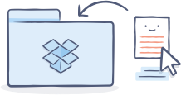

パソコンから選択 Dropbox から選択
ご利用方法
----------------------------------------------
- レポートのファイルを選択し開くをクリックする

- ファイル名に日付と氏名の記載を確認しアップロードをクリックする

5.25 テックトーク
1 件のファイル · 361 KB
5.25TechTalkレポート氏名.pdf
×

アップロード

^^^^^^^^^^^^^^^^^^^^^^^^^^^^^^^^^^^^^^^^^^^^^^^^^^^^^^^^^^^^^^^^^^^^^^^^^^^
DropBoxを使用していない人やDropBoxにログインしていないブラウザーを
使用した場合は下記の画面になります

- ファイルを選択し、開くをクリックしてください

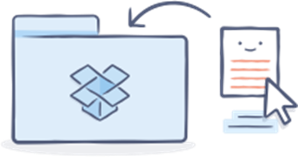
ファイルを選択
-----------------------------------------------------------
- ファイル名に日付と氏名の記載を確認し、氏名とメールアドレスを入力して
アップロードをクリックすれば提出完了
5.25 TechTalk
1 件のファイル · 17 KB
ファイル名.pdf
名:
姓:
メール アドレス
アップロード

